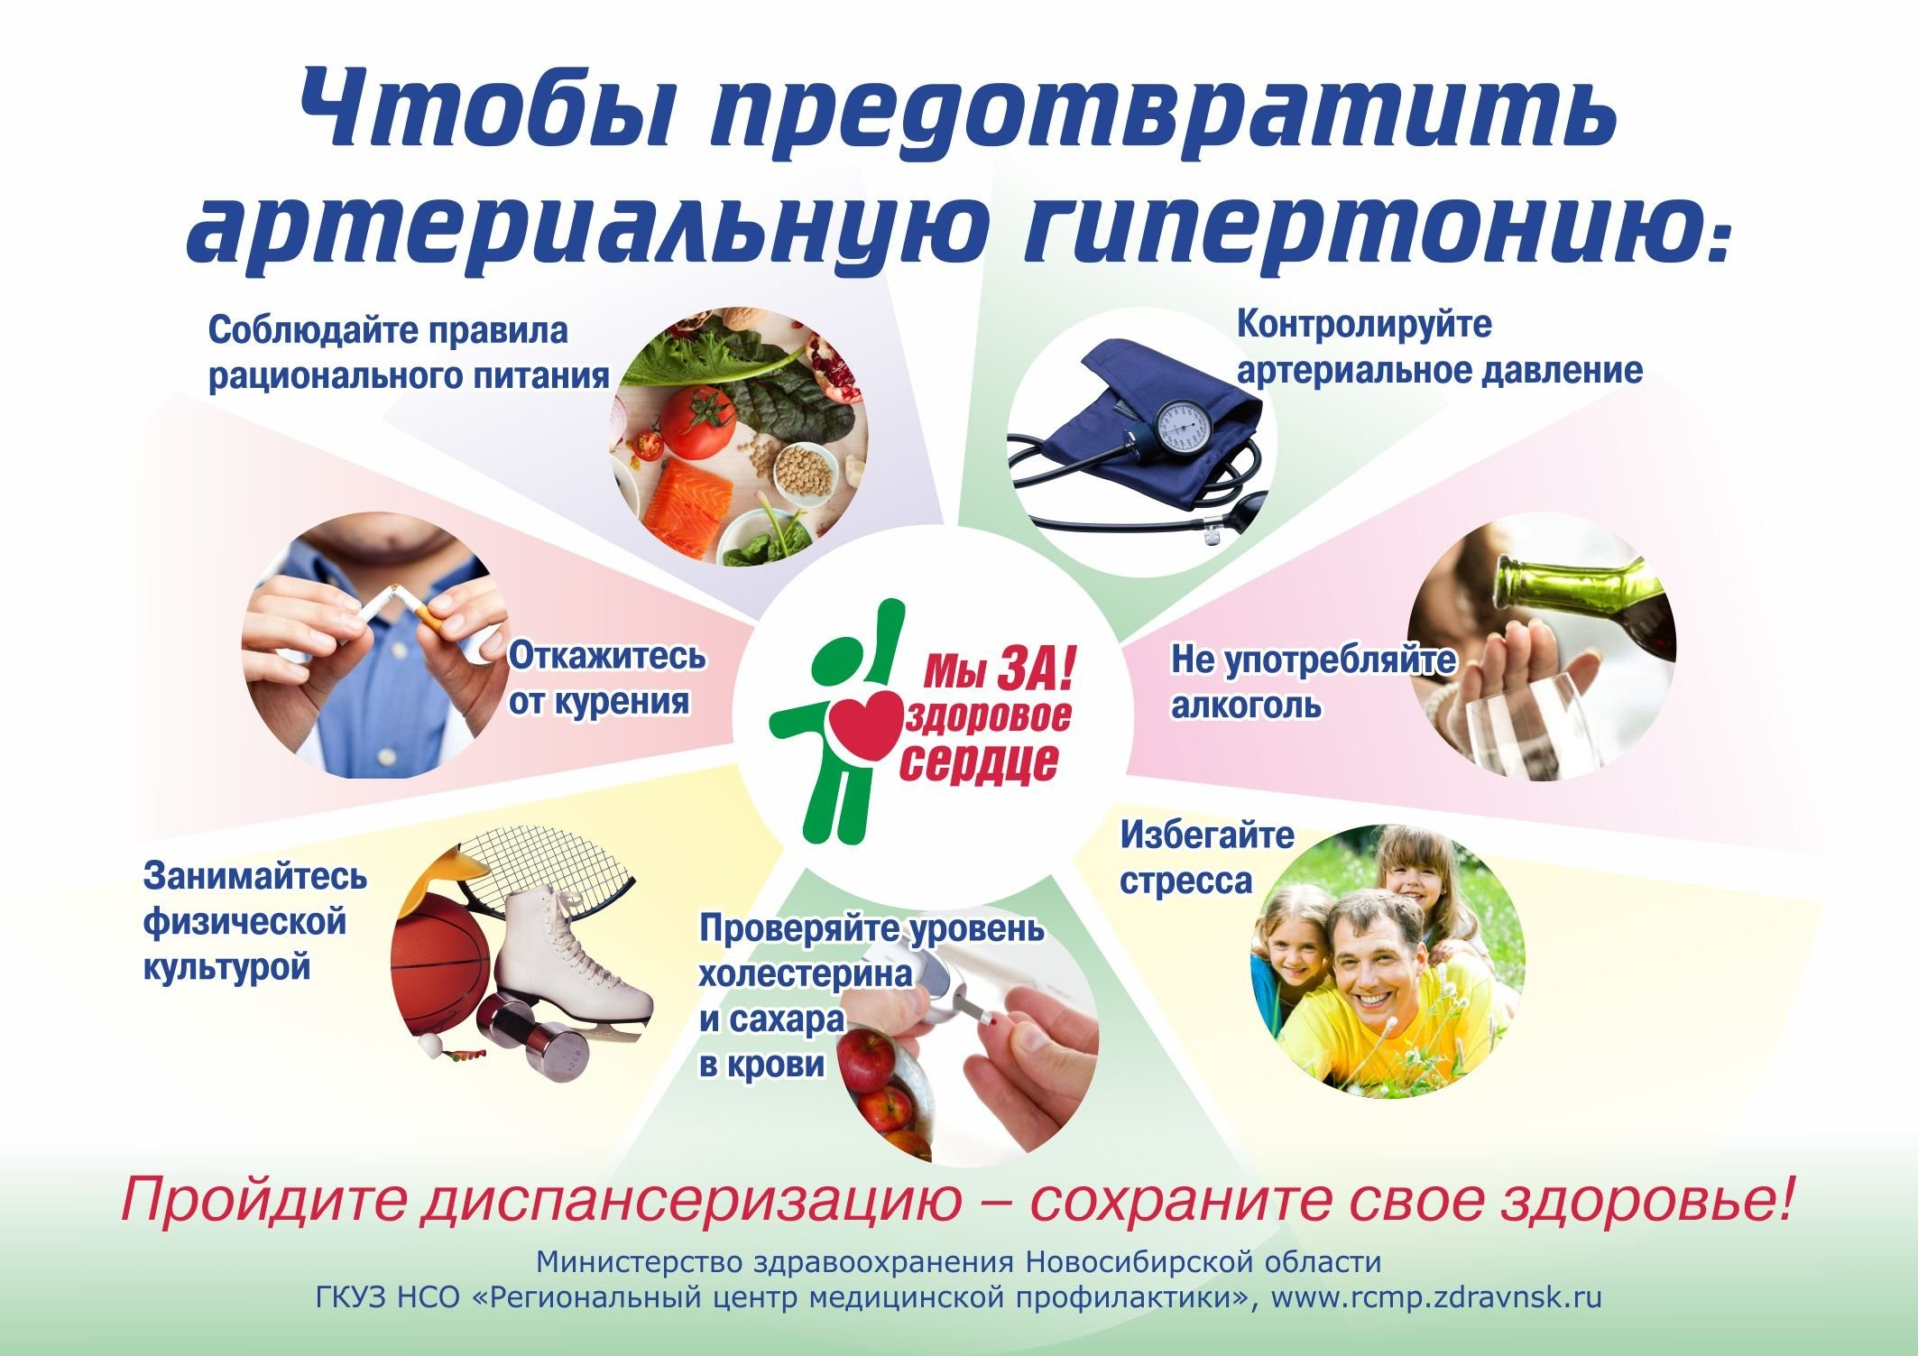

**ПРОВЕРЬ**

**СВОЁ ДАВЛЕНИЕ!**

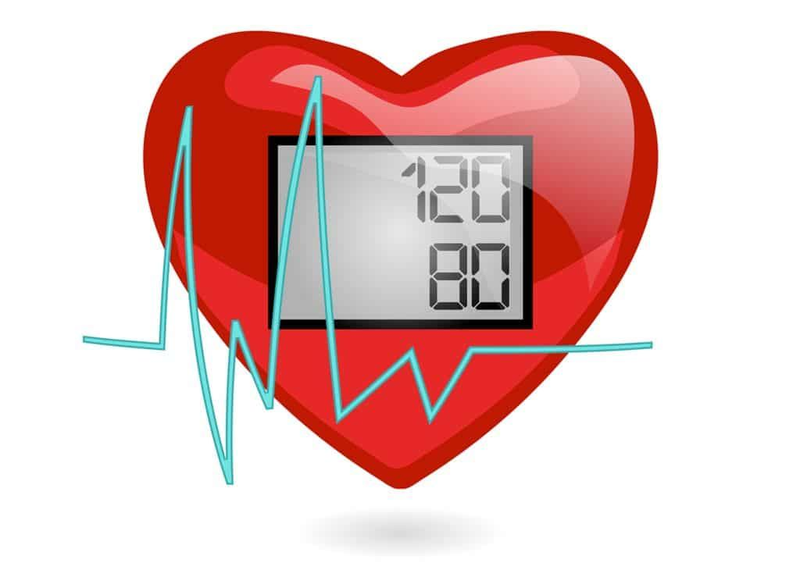



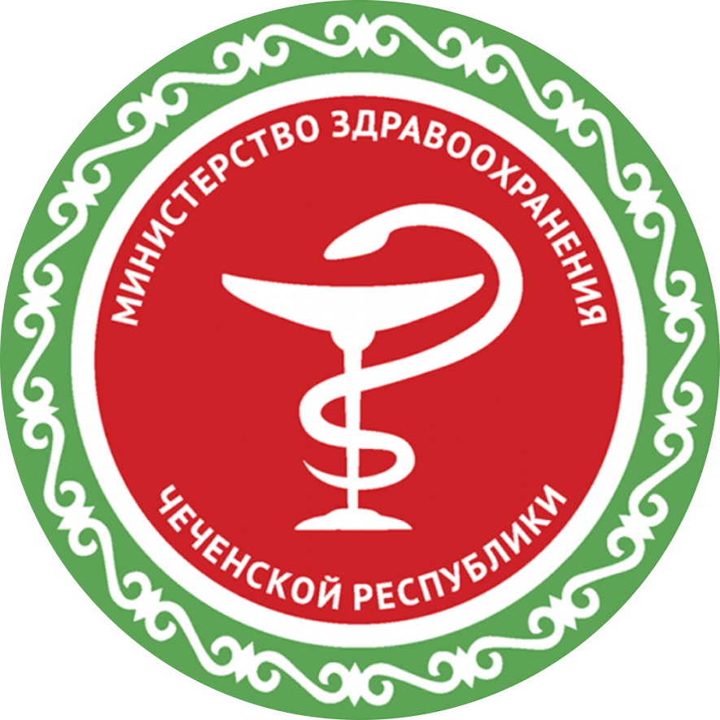

**МИНИСТЕРСТВО ЗДРАВООХРАНЕНИЯ ЧЕЧЕНСКОЙ РЕСПУБЛИКИ**

**РЕСПУБЛИКАНСКИЙ ЦЕНТР ОБЩЕСТВЕННОГО ЗДОРОВЬЯ И МЕДИЦИНСКОЙ ПРОФИЛАКТИКИ**